**Świat Kosmetyków - blog urodowy**

**Stworzyliśmy dla Was miejsce, w którym znajdziecie artykuły dotyczące doboru i aplikacji kosmetyków oraz inne praktyczne porady z zakresu kosmetologii.**

**Świat Kosmetyków**

Każda kobieta lubi wyglądać pięknie, dlatego dbamy o swój wygląd. Wiąże się to zwykle ze wieloma kosmetykami, które każda z nas używa w swojej codziennej rutynie. Wybór kosmetyków na rynku jest obecnie olbrzymi, zaczynając od kosmetyków pielęgnacyjnych do skóry, włosów i twarzy, kończąc na tych przeznaczonych do makijażu. Jak wybrać te odpowiednie dla nas? Każda z nas stanęła pewnie przed tym pytaniem nie jeden raz... Często w takim wypadku zwracamy się po pomoc do niezawodnej wyszukiwarki Google. Znajdujemy wiele porad, często wykluczających się na wzajem. Wynika to z często spotykanego braku kompetencji osób umieszczających wpisy związane z kosmetologią... Dlatego właśnie powstał nasz blog: [https://swiat-kosmetykow.pl](https://swiat-kosmetykow.pl/), którego celem jest udzielanie praktycznych i poprawnych porad naszym czytelnikom.

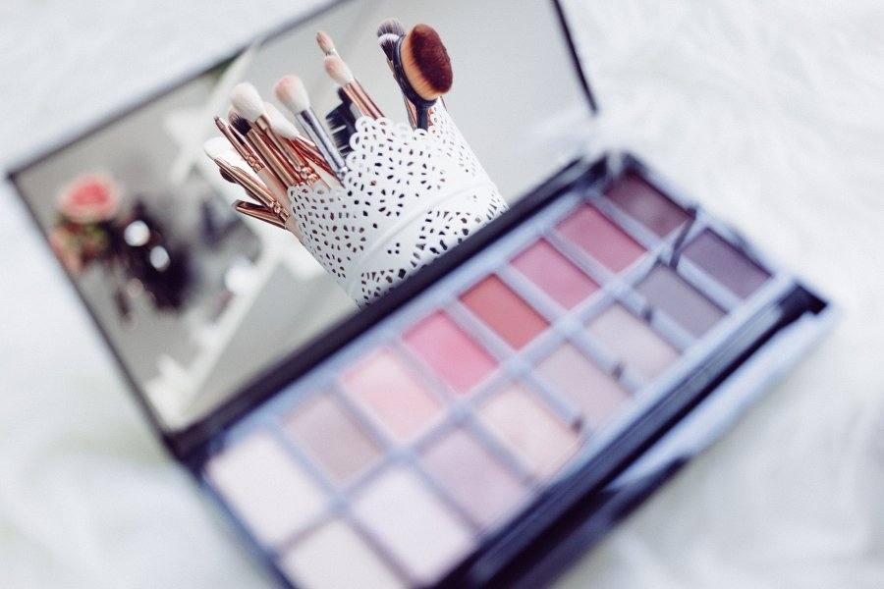

**Czym jest Świat Kosmetyków?**

Artykuły pojawiające się u nas, są tworzone przez prawdziwych ekspertów, którzy znają się na poruszanych przez siebie tematach, dlatego stosując się do naszych porad wiesz, że nie zrobisz sobie krzywdy. **Świat Kosmetyków** to miejsce, w którym znajdziesz nie tylko praktyczne porady co do tego jak wybrać odpowiednie dla siebie kosmetyki, ale również przedstawiamy nowe metody pielęgnacji, testujemy dla Was nowości tworząc rankingi, które z pewnością ułatwią Wam dokonanie zakupu wymarzonego kosmetyku.